ПРОЕКТ

ПОСТАНОВЛЕНИЕ

АДМИНИСТРАЦИИ ЛЯПИНСКОГО СЕЛЬСКОГО ПОСЕЛЕНИЯ

НОВОКУБАНСКОГО РАЙОНА

от ________________ | № ___
х. Ляпино

О внесении изменений в постановление администрации
Ляпинского сельского поселения Новокубанского района от 21 января 2016 года №20 «Об утверждении требований к определению нормативных затрат на обеспечение функций администрации Ляпинского сельского поселения Новокубанского района и подведомственных ей муниципальных казенных учреждений»

В соответствии со статьей 19 Федерального закона от 5 апреля 2013 года № 44-ФЗ «О контрактной системе в сфере закупок товаров, работ, услуг для обеспечения государственных и муниципальных нужд», в целях приведения правового акта администрации Ляпинского сельского поселения Новокубанского района в соответствие с законодательством Российской Федерации постановляю:
1. Утвердить изменения в постановление администрации Ляпинского сельского поселения Новокубанского района от 21 января 2016 года №20 «Об утверждении требований к определению нормативных затрат на обеспечение функций администрации Ляпинского сельского поселения Новокубанского района и подведомственных ей муниципальных казенных учреждений» согласно приложению к настоящему постановлению.
2. Контроль за выполнением настоящего постановления оставляю за собой.
3. Настоящее постановление вступает в силу со дня его подписания и подлежит официальному опубликованию в информационном бюллетене «Вестник Ляпинского сельского поселения Новокубанского района».

Глава Ляпинского сельского поселения
Новокубанского района С. Ю. Бражников

Приложение
УТВЕРЖДЕНЫ
постановлением администрации
Ляпинского сельского поселения
Новокубанского района
от 11.02.2016 г. № 20

ИЗМЕНЕНИЯ,
вносимые в постановление администрации Ляпинского сельского поселения Новокубанского района от 21 января 2016 года №20 «Об утверждении требований к определению нормативных затрат на обеспечение функций администрации Ляпинского сельского поселения Новокубанского района и подведомственных им муниципальных казенных учреждений»

1. Наименование постановления изложить в следующей редакции: «Об утверждении Правил определения нормативных затрат на обеспечение функций администрации Ляпинского сельского поселения Новокубанского района и подведомственных ей казенных учреждений».
2. Пункт 1 постановления изложить в новой редакции:
«2. Утвердить Правила определения нормативных затрат на обеспечение функций администрации Ляпинского сельского поселения Новокубанского района и подведомственных ей казенных учреждений (далее – орган местного самоуправления) согласно приложению».
3. В пункте 2 постановления слово «требованиями» заменить словом «Правилами».
4. В приложении к постановлению:
1) наименование изложить в следующей редакции: «Правила определения нормативных затрат на обеспечение функций администрации Ляпинского сельского поселения Новокубанского района и подведомственных ей казенных учреждений»;
2) в пункте 1 слова «Требования к определению нормативных затрат на обеспечение функций администрации Ляпинского сельского поселения Новокубанского района и подведомственных ей казенных учреждений (далее - орган местного самоуправления)» заменить словами «Правила определения нормативных затрат на обеспечение функций администрации Ляпинского сельского поселения Новокубанского района и подведомственных ей казенных учреждений (далее - орган местного самоуправления)»;
3) пункт 2 приложения изложить в следующей редакции:
«2. Нормативные затраты применяются для обоснования объекта и (или) объектов закупки соответствующего муниципального органа.
Нормативные затраты в части затрат на обеспечение функций казенных учреждений, которым в установленном порядке утверждено муниципальное задание на оказание муниципальных услуг (выполнение работ), определяются в порядке, установленном Бюджетным кодексом Российской Федерации для расчета нормативных затрат, применяемых при определении объема финансового обеспечения выполнения указанного муниципального задания»;
4) по тексту приложения:
слово «Правила» заменить словом «Методика» в соответствующих падежах;
5) в пункте 5 приложения:
абзац третий дополнить словами «с учетом нормативов, предусмотренных приложением № 1 к Методике»;
абзац четвертый дополнить словами «используемых в планшетных компьютерах»;
в абзаце пятом слова «и копировальных аппаратов (оргтехники)» заменить словами «, копировальных аппаратов и иной оргтехники»;
абзац шестой дополнить словами «с учетом нормативов, предусмотренных приложением № 1 к Методике»;
в абзаце девятом слова «количества и цены расходных материалов» заменить словами «цены и объема потребления расходных материалов», слова «копировальных аппаратов (оргтехники)» заменить словами «копировальных аппаратов и иной оргтехники»;
после абзаца «количества и цены расходных материалов для различных типов принтеров, многофункциональных устройств, копировальных аппаратов (оргтехники)» дополнить абзацем следующего содержания:
«количества и цены рабочих станций;»;
абзац «иных товаров и услуг» изложить в следующей редакции:
«количества и цены иных товаров и услуг»;
6) в пункте 6 приложения слово «балансе» заменить словами «соответствующих балансах»;
7) дополнить приложение к постановлению пунктом 7.1 следующего содержания:
«7.1 Значения нормативов цены и нормативов количества товаров, работ и услуг для руководителей казенных учреждений не могут превышать (если установлено верхнее предельное значение) или быть ниже (если установлено нижнее предельное значение) нормативов цены и нормативов количества соответствующих товаров, работ и услуг, предусмотренных Методикой для муниципального служащего, замещающего должность руководителя структурного подразделения муниципального органа, относящуюся к высшей должности муниципальной службы»;
8) в Правилах определения нормативных затрат на обеспечение функций администрации Ляпинского сельского поселения Новокубанского района и подведомственных ей казенных учреждений:
а) реквизит «приложения» изложить в следующей редакции:

«ПРИЛОЖЕНИЕ
к Правилам определения
нормативных затрат на обеспечение
функций администрации
Ляпинского сельского поселения
Новокубанского района и подведомственных
ей казенных учреждений»;

б) наименование приложения изложить в следующей редакции:«Методика определения нормативных затрат на обеспечение функций администрации Ляпинского сельского поселения Новокубанского района и подведомственных ей казенных учреждений»;
в) по тексту приложения:
слово «Правила» заменить словом «Методика» в соответствующих падежах;
г) слова «настоящие Правила» в соответствующих падежах заменить словами «настоящая Методика» в соответствующих падежах;
пункт 1.3. изложить в следующей редакции:
3. Затраты на оплату услуг подвижной связи () определяются по формуле:
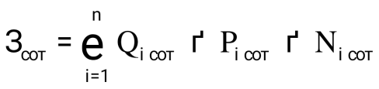,где:

- количество абонентских номеров пользовательского (оконечного) оборудования, подключенного к сети подвижной связи (далее - номер абонентской станции) по i-й должности в соответствии с нормативами, определяемыми муниципальными органами, в соответствии с пунктом 5 Правил определения нормативных затрат на обеспечение функций администрации Ляпинского сельского поселения Новокубанского района и подведомственных ей казенных учреждений (далее - нормативы органа местного самоуправления), с учетом нормативов обеспечения функций органа местного самоуправления, применяемых при расчете нормативных затрат на приобретение средств подвижной связи и услуг подвижной связи, предусмотренных приложением № 1 к Правилам (далее - нормативы обеспечения средствами связи)»

-ежемесячная цена услуги по подвижной связи в расчете на 1 номер сотовой абонентской станции i-й должности в соответствии с установленными нормативами органов администрации, определенными с учетом нормативов обеспечения средствами связи;
- количество месяцев (кварталов)предоставления услуги подвижной связи по i-й должности.
пункт 1.8. изложить в следующей редакции:
«1.8. Затраты на техническое обслуживание и регламентно- профилактический ремонт вычислительной техники (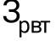) определяются по формуле:
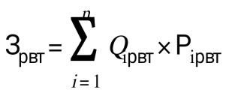,где:
- фактическое количество i-й вычислительной техники, но не более
предельного количества i-й вычислительной техники;
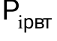 - цена технического обслуживания и регламентно­профилактического ремонта в расчете на 1 i-ю вычислительную технику в год.
Предельное количество i-й вычислительной техники ()определяется с округлением до целого по формулам:
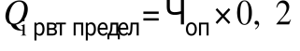 - для закрытого контура обработки информации,
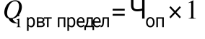- для открытого контура обработки информации, где:
- расчетная численность основных работников, определяемая по формуле:
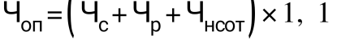, где.
- фактическая численность муниципальных служащих;
- фактическая численность работников, замещающих должности, не
являющиеся должностями муниципальной службы;
- фактическая численность работников, оплата которых осуществляется в рамках отраслевой системы оплаты труда;
1,1 - коэффициент, который используется на случай замещения вакантных должностей.»;
в пункте 1.13. слова «и копировальных аппаратов (оргтехники)» заменить
словами «копировальных аппаратов и иной оргтехники»;
пункты 1.21. - 25 изложить в следующей редакции:
«1.21. Затраты на приобретение рабочих станций (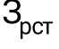) определяются по
формуле:
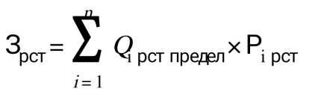,где:
- количество рабочих станций по i-й должности, не превышающее предельное количество рабочих станций по i-й должности;
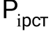- цена приобретения 1 рабочей станции по i-й должности в соответствии с нормативами органа местного самоуправления.
Количество рабочих станций по i-й должности() определяется
по формулам:
- для закрытого контура обработки информации;
- для открытого контура обработки информации, где:
- расчетная численность основных работников, определяемая в соответствии с пунктом 10 Методики.
1.22. Затраты на приобретение принтеров, многофункциональных
устройств и копировальных аппаратов (оргтехники) (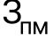) определяются по
формуле:
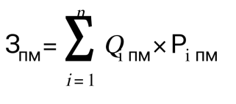_{,где}
- количество принтеров, многофункциональных устройств, копировальных аппаратов и иной оргтехники по i-й должности в соответствии с нормативами органа местного самоуправления;
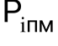- цена 1 i-ro типа принтера, многофункционального устройства, копировального аппарата и иной оргтехники в соответствии с нормативами органа местного самоуправления.
1.23. Затраты на приобретение средств подвижной связи() определяются по формуле:
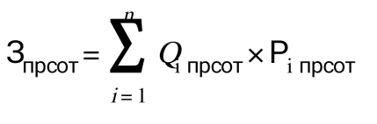,где
- количество средств подвижной связи по i-й должности в соответствии с нормативами муниципальных органов, определенными с учетом нормативов затрат на обеспечение средствами связи;
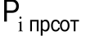 - стоимость 1 средства подвижной связи для i-й должности в соответствии с нормативами муниципальных органов, определенными с учетом нормативов затрат на обеспечение средствами связи.»;
по тексту пунктов 1.24. – 1.27. слова «планируемое к приобретению» исключить;
пункт 1.29. изложить в следующей редакции:
«1.29. Затраты на приобретение носителей информации, в том числе магнитных и оптических носителей информации (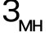), определяются по формуле:
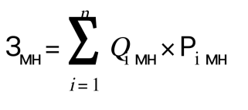, где:
- количество носителей информации по i-й должности в соответствии с нормативами муниципальных органов;
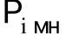 - цена 1 единицы носителя информации по i-й должности в соответствии с нормативами органа местного самоуправления.»;
по тексту пункта 1.30. слова «и копировальных аппаратов (оргтехники)» заменить словами «, копировальных аппаратов и иной оргтехники.»;
пункты 1.31., 1.32. изложить в следующей редакции:
«1.31. Затраты на приобретение расходных материалов для принтеров, многофункциональных устройств, копировальных аппаратов и иной оргтехники (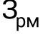) определяются по формуле:
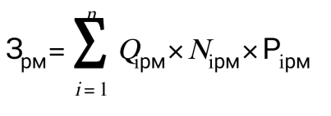, где:
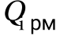- фактическое количество принтеров, многофункциональных устройств, копировальных аппаратов и иной оргтехники по i-й должности в
соответствии с нормативами органа местного самоуправления;
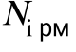- норматив потребления расходных материалов для принтеров, многофункциональных устройств, копировальных аппаратов и иной оргтехники по i-й должности в соответствии с нормативами органа местного самоуправления;
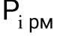 - цена расходного материала для принтеров, многофункциональных устройств, копировальных аппаратов и иной оргтехники по i-й должности в соответствии с нормативами органа местного самоуправления.
1.32. Затраты на приобретение запасных частей для принтеров, многофункциональных устройств, копировальных аппаратов и иной оргтехники ()определяются по формуле:
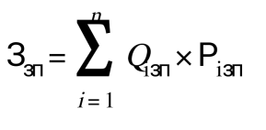, где:
- количество i-x запасных частей для принтеров, многофункциональных устройств, копировальных аппаратов и иной оргтехники;
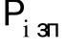- цена 1 единицы i-й запасной части.»;
в пунктах 1.33. и 2.3. слова «планируемое к приобретению» исключить;
пункты 2.4., 2.5. изложить в следующей редакции:
«2.4. Затраты на оплату услуг аренды транспортных средств (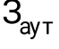) определяются по формуле:
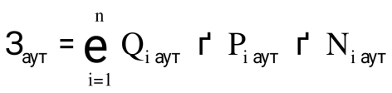,где
- количество i-x транспортных средств. При этом фактическое количество транспортных средств на балансе с учетом планируемых к аренде транспортных средств в один и тот же период времени не должно превышать количества транспортных средств, установленного нормативами обеспечения функций муниципальных органов, применяемыми при расчете нормативных затрат на приобретение служебного легкового автотранспорта, предусмотренными приложением № 2 к настоящим Правилам;
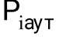- цена аренды i-ro транспортного средства в месяц;
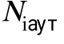 — планируемое количество месяцев аренды i-ro транспортного средства.
2.5. Затраты на оплату разовых услуг пассажирских перевозок при проведении совещания (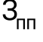) определяются по формуле:
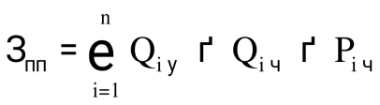,где:
- количество i-x разовых услуг пассажирских перевозок;
- среднее количество часов аренды транспортного средства по i-й разовой услуге;
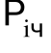- цена 1 часа аренды транспортного средства по i-й разовой услуге.»;
пункт 2.17. изложить в следующей редакции:
«2.17.Затраты на аренду помещений (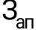) определяются по формуле:
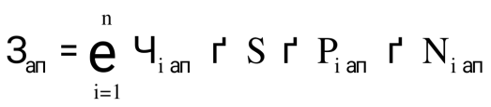,где:
- численность работников, размещаемых на i-й арендуемой площади;
S - площадь, в пределах установленных нормативов площадей для органов администрации из расчета не более 6,5 кв. метров площади под служебные кабинеты на 1 работника (в кабинете с компьютером);
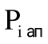- цена ежемесячной аренды за 1 кв. метр i-й арендуемой площади;
- планируемое количество месяцев аренды i-й арендуемой площади.
пункт 2.30. изложить в следующей редакции:
«2.30. Затраты на техническое обслуживание и ремонт транспортных средств () определяются по формуле:
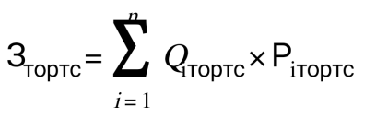,где
— количество i-ro транспортного средства;
- стоимость технического обслуживания и ремонта i-ro транспортного средства, которая определяется по средним фактическим данным за 3 предшествующих финансовых года.»;
пункт 2.42. изложить в следующей редакции:
«2.42. Затраты на приобретение специальных журналов и бланков строгой отчетности (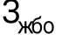) определяются по формуле:
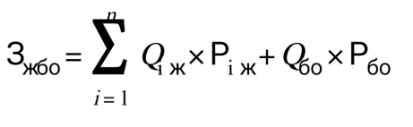,где
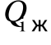- количество приобретаемых i-x специальных журналов;
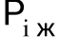 - цена 1 i-ro специального журнала;
- количество приобретаемых бланков строгой отчетности;
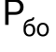 - цена 1 бланка строгой отчетности.»;
пункт 2.46. исключить;
пункт 2.51. изложить в следующей редакции:
«2.51. Затраты на оплату труда независимых экспертов (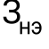) определяются по формуле:
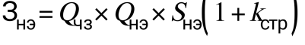,где
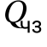- количество часов заседаний аттестационных и конкурсных комиссий, комиссий по соблюдению требований к служебному поведению муниципальных служащих и урегулированию конфликта интересов;
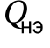 - число независимых экспертов, включенных в аттестационные и
конкурсные комиссии, комиссии по соблюдению требований к служебному поведению муниципальных служащих и урегулированию конфликта интересов;
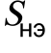- ставка почасовой оплаты труда независимых экспертов, установленная постановлением главы администрации (губернатора) Краснодарского края от 16 июня 2010 года № 481 «О порядке оплаты труда независимых экспертов, включаемых в составы аттестационной и конкурсной комиссий, а также комиссии по соблюдению требований к служебному поведению гражданских служащих и урегулированию конфликта интересов, образуемых исполнительными органами государственной власти Краснодарского края»;
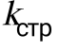 - процентная ставка страхового взноса в государственные внебюджетные фонды при оплате труда независимых экспертов на основании гражданско-правовых договоров.»;
пункт 86 изложить в следующей редакции:
«2.52.1.Затраты на приобретение транспортных средств () определяются по формуле:
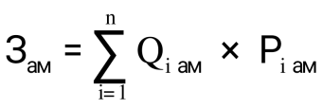,где:
- количество i-х транспортных средств в соответствии с нормативами муниципальных органов; с учетом нормативов обеспечения функций муниципальных органов, применяемых при расчете нормативных затрат на приобретение служебного легкового автотранспорта, предусмотренных приложение № 2 к настоящей Методике.
- цена приобретения i-го транспортного средства в соответствии с нормативами муниципальных органов, с учетом нормативов обеспечения функций муниципальных органов, применяемых при расчете нормативных затрат на приобретение служебного легкового автотранспорта, предусмотренных приложение № 2 к настоящей Методике.
в пунктах 2.53., 2.54. слова «планируемое к приобретению» исключить;
в пункте 2.55. после слова «бланочной» дополнить словами «и иной типографской»;
в пункте 2.56. слова «планируемое к приобретению» исключить;
в пункте 2.59. слова «планируемое количество рабочих дней» заменить словом «километраж»;
в пункте 2.61. слова «пунктами 10 настоящих Правил» заменить словами «пунктом 1.8. настоящей Методики»;
наименование раздела 3. дополнить словами «или приобретение объектов недвижимого имущества»;
наименование раздела 5. дополнить словом «работников»;
пункт 5.1 изложить в следующей редакции:
«5.1. Затраты на приобретение образовательных услуг по профессиональной переподготовке и повышению квалификации (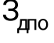) определяются по формуле:
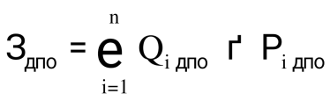,где:
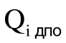- количество работников, направляемых на i-й вид дополнительного профессионального образования;
- цена обучения одного работника по i-му виду дополнительного профессионального образования.
пункт 5.2. исключить;
приложения № 1 и 2 к Методике определения нормативных затрат на обеспечение функций администрации Ляпинского сельского поселения Новокубанского района и подведомственных ей муниципальных казенных учреждений изложить в следующей редакции:

Приложение № 2
к Методике определения нормативных
затрат на обеспечение функций администрации
Ляпинского сельского поселения
Новокубанского района и подведомственных ей
казенных учреждений

Нормативы
обеспечения функций администрации Ляпинского сельского поселения Новокубанского района и подведомственных ей казенных учреждений, применяемые при расчете нормативных затрат на приобретение служебного легкового автотранспорта

Транспортное средство с персональным закреплением |  | Служебное транспортное средство, предоставляемое по вызову (без персонального закрепления)
количество | цена | количество | цена
не более 1 единицы в расчете на муниципального служащего, замещающего должность, относящуюся к главной группе должностей муниципальной службы | не более 1,5 млн. рублей для муниципального служащего, замещающего должность, относящуюся к главной группе должностей муниципальной службы | не более трехкратного размера количества транспортных средств с персональным закреплением | не более 0,5 млн. рублей

Глава Ляпинского сельского поселения
Новокубанского района С.Ю. Бражников

«Приложение № 1
к Методике определения нормативных затрат
на обеспечение функций органов местного
самоуправления Ляпинского сельского поселения
Новокубанского района и подведомственных
им казенных учреждений

Нормативы
обеспечения функций администрации Ляпинского сельского поселения Новокубанского района и подведомственных ей казенных учреждений, применяемые при расчете нормативных затрат на приобретение средств подвижной связи и услуг подвижной связи

Вид связи | Количество средств связи | Цена приобретения средств связи* | Расходы на услуги связи | Наименование должностей
1 | 2 | 3 | 4 | 5
Органы местного самоуправления Ляпинского сельского поселения Новокубанского района и подведомственных ей казенных учреждений
подвижная связь | Главные должности муниципальной службы
 | не более 1 единицы в расчете на муниципального служащего, замещающего должность относящуюся к главную должность муниципальной службы | не более 15 тыс. рублей включительно за 1 единицу в расчете на муниципального служащего, замещающего главную должность муниципальной службы | ежемесячные расходы не более 1,5 тыс. рублей** в расчете на муниципального служащего, замещающего главную должность муниципальной службы | Наименование должностей приводится  в соответствии с Законом Краснодарского  края от 8 июня 2007года №1243-КЗ «О реестре  муниципальных должностей и реестре должностей  муниципальной службы в Краснодарском крае», Законом Краснодарского края от 8 июня 2007года №1244-КЗ «О муниципальной службе в Краснодарском крае»  (далее - реестр)
 | Ведущие должности муниципальной службы
 | не более 1 единицы в расчете на муниципального служащего, замещающего ведущую должность муниципальной службы | не более 10 тыс. рублей включительно за 1 единицу в расчете на муниципального служащего, замещающего ведущую  должность  муниципальной службы | ежемесячные расходы не более 1,5 тыс. рублей** в расчете на муниципального служащего, замещающего ведущую должность муниципальной службы |  | группы должностей приводятся в соответствии с реестром
Старшие и младшие должности муниципальной службы
подвижная связь | не более 1 единицы в расчете на муниципального служащего, замещающего старшие и младшие должности муниципальной службы | не более 5 тыс. рублей включительно за 1 единицу в расчете на муниципального служащего, замещающего старшие и младшие должности муниципальной службы | ежемесячные расходы не более 1 тыс. рублей включительно в расчете на муниципального служащего, замещающего старшие и младшие должности муниципальной службы |  | группы должностей приводятся в соответствии с реестром
_____________________________
* Периодичность приобретения средств связи определяется максимальным сроком полезного использования и составляет 5 лет.
**Объем расходов, рассчитанный с применением нормативных затрат на приобретение сотовой связи, может быть изменен по решению руководителей администрации Ляпинского сельского поселения Новокубанского района в пределах утвержденных на эти цели лимитов бюджетных обязательств по соответствующему коду классификации расходов бюджетов.

Глава Ляпинского сельского поселения
Новокубанского района С. Ю. Бражников

